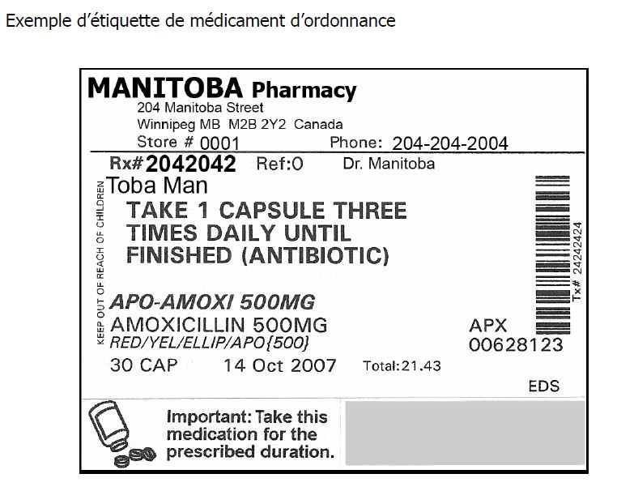

Comment lire l’étiquette d’un médicament d’ordonnance
En vous reportant à l’exemple d’étiquette présenté ci-dessus, veuillez répondre aux
questions qui suivent afin de déterminer quelle information importante doit contenir
l’étiquette d’un médicament d’ordonnance.
1. Quel est le nom de la pharmacie?
2. Quelle est l’adresse de la pharmacie?
3. Quel est le numéro de magasin de la pharmacie?
4. Quel est le numéro de téléphone de la
pharmacie?
5. Quel est le numéro de l’ordonnance?
6. Quel est le nom du médecin?
7. À quelle date l’ordonnance a-t-elle été exécutée?

8. Quel est le nom de la personne à qui le
médicament est prescrit?
(Les médicaments d’ordonnance ne devraient
être utilisés que par la personne à qui ils sont
prescrits.)
9. Quel est le nom commercial du médicament?
(Différents fabricants ou différentes compagnies
peuvent produire le même médicament
générique mais lui donner un nom de marque ou
commercial différent.)
10. Quel est le nom du médicament ou du principal
ingrédient?
11. Quelle est la force de ce médicament?
12. À quoi correspondent les lettres APX?
13. À quoi correspond le numéro inscrit sous le code
de la compagnie?
14. Combien de comprimés y a-t-il dans le
contenant?
15. Quelles sont les directives concernant la prise du
médicament?
16. L’étiquette comporte-t-elle des mises en garde
ou des avertissements?
17. Les étiquettes de médicament d’ordonnance
comportent-elles souvent de l’information
additionnelle qui ne figure pas sur celle-ci?

